LITTLE BLUE

Papelera automatizada

Adrián Aparicio Martín

1֯ Mantenimiento electrónico

ÍNDICE

INTRODUCCIÓN 3

1.DIAGRAMA DE BLOQUES Y ESQUEMAS ELECTRICOS 4

2.DESCRIPCIÓN DEL MONTAJE 7

3. DESCRIPCIÓN DEL FUNCIONAMIENTO 14

4. DESCRIPCIÓN DEL FIRMWARE 14

# INTRODUCCIÓN

Este proyecto de una papelera automatizada, ha nacido a causa de un reto propuesto en el módulo de equipos microprogramables, en este reto una de las cosas más difíciles desde mi perspectiva ha sido el ingenio de como colocar el servomotor para la apertura de la papelera y el cableado en un espacio tan reducido como es la base de una papelera. A pesar de eso creo que ha sido bastantante entretenido e interesante.

# 1.DIAGRAMA DE BLOQUES Y ESQUEMAS ELECTRICOS

1. Conexión HC SR-04 (trigger=8, echo=9):

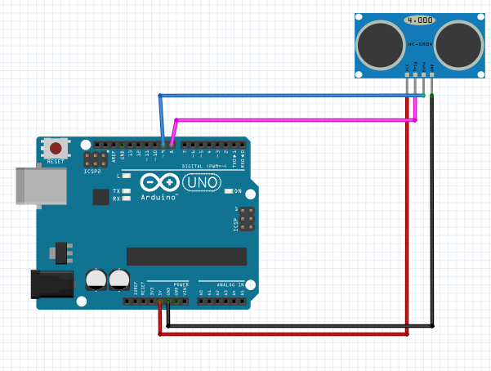

1. Conexión LM35 (A0):

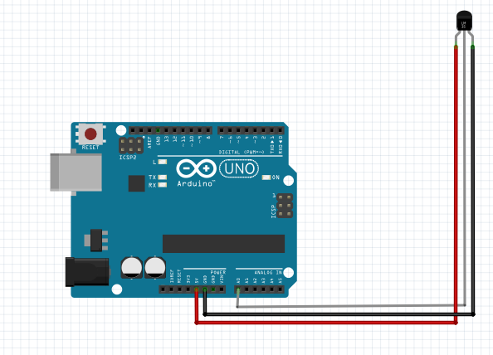

1. Conexión servo motro(13):

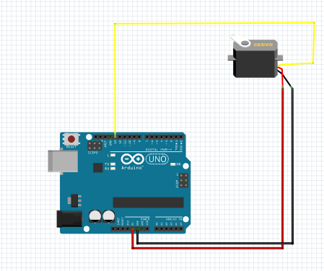

1. Conexión LCD: Las dos resistencias son de 1k

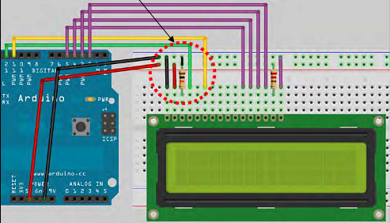

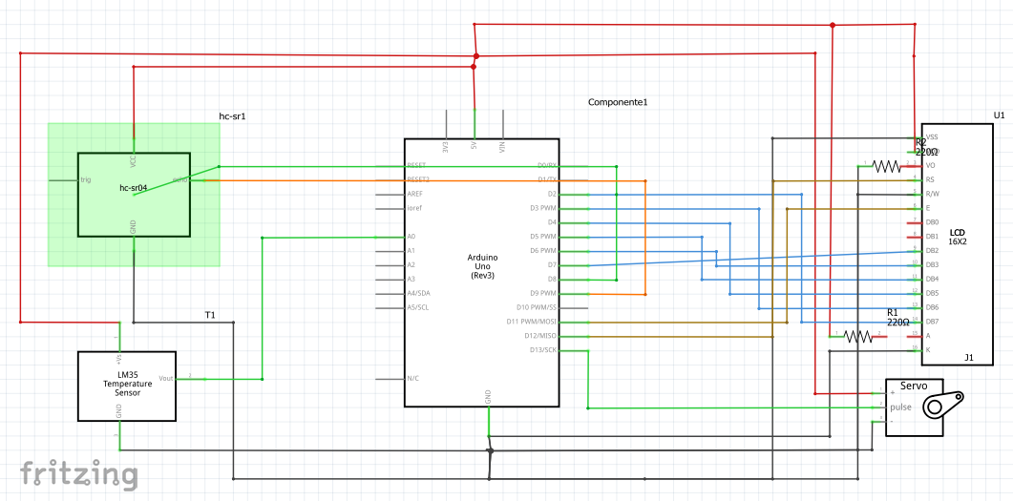

# 2.DESCRIPCIÓN DEL MONTAJE

1.Medir y taladrar cuatro agujeros(dos arriba y dos abajo) para colocar el servo motor en la parte posterior de la papelera y asegurarlo con dos bridas:

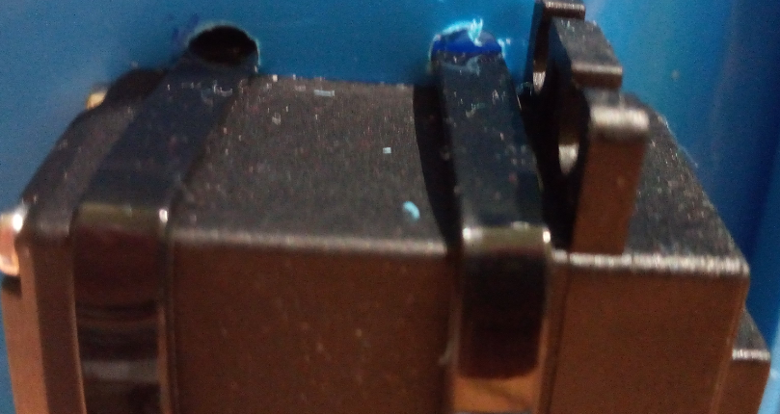

2.Hacer un agujero a la barra e introducir el alfiler , tras ello soldar el alfiler para que no se salga y cortarla.

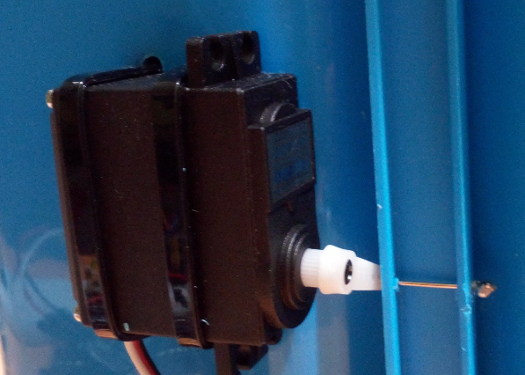

3. Medir y taladrar la tapa de la papelera para colocar el sensor HC SR04:

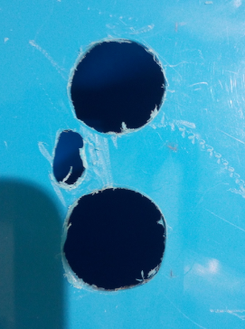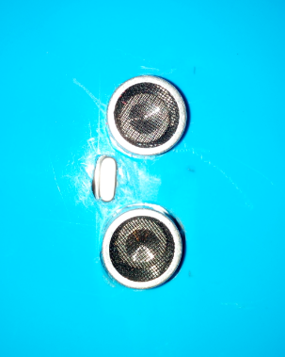

4. Medir y cortar en la parte baja de la papelera para colocar la pantalla LCD:

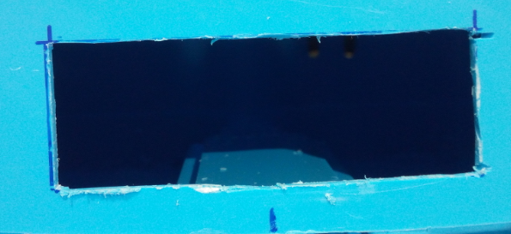

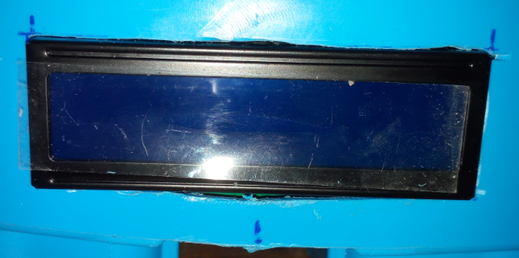

5. Hacer un taladro en la parte trasera derecha de la papelera para colocar el interruptor y asegurarlo con la arandela y la tuerca:

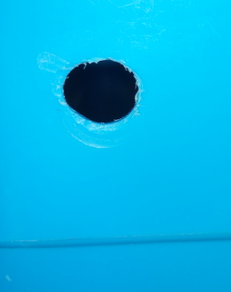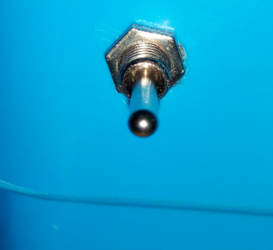

1. Taladro para meter el LM35, en el hueco de la parte de debajo de la papelera:

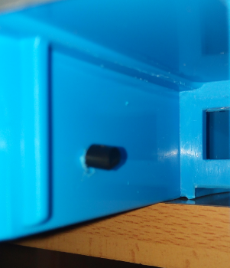

7. Taladro para meter los cables del servo motor dentro de la papelera:

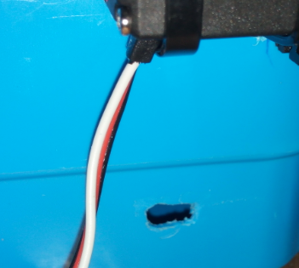

8. Hacer todas las conexiones entre la LCD, LM35, HC-SR04. Placa arduino y protoboard y meterlo dentro de la papelera

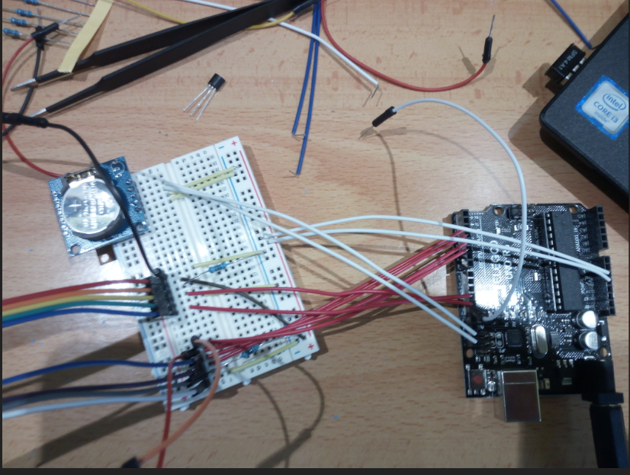

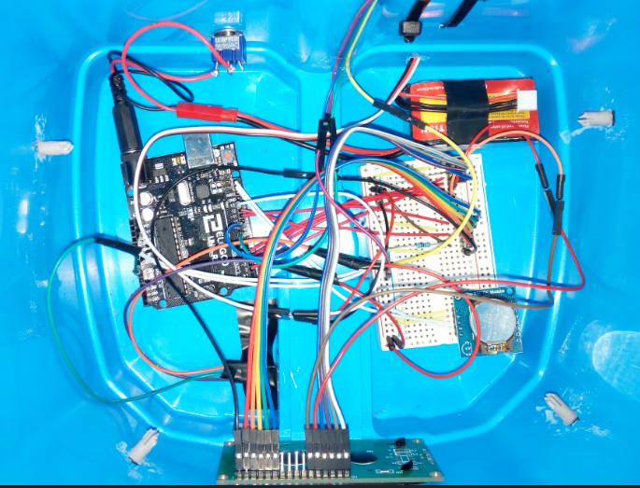

9. Fabricar la tapa de la papelera, con una tapa de un cubo, se recorta a la medida y hacer una hendidura en la parte central para introducir la correa con la anilla:

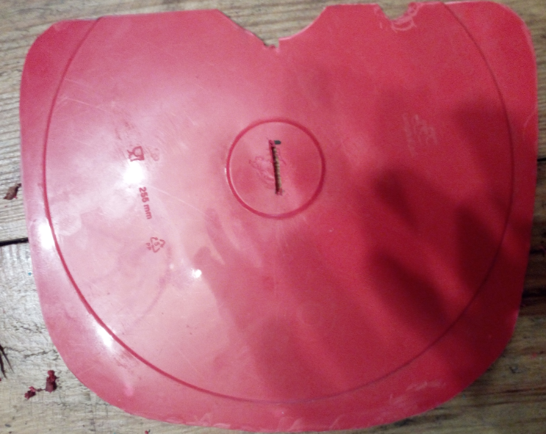

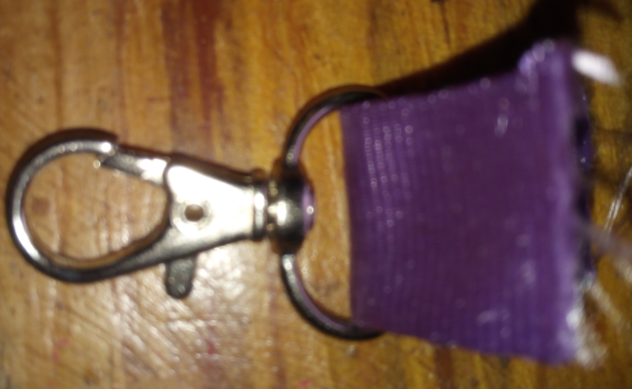

10. Colocar la correa y la forrarla con la cartulina plateada:

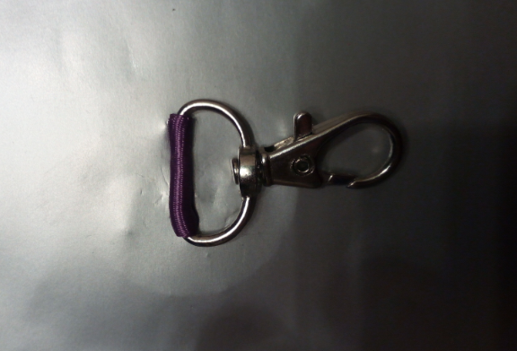

10. colocar en la papelera unos tacos para la sujeción de la tapa:

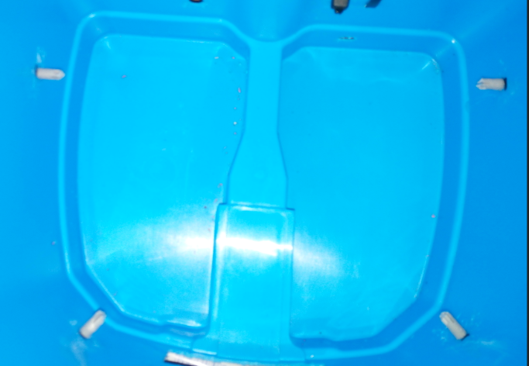

11. Poner la tapa:

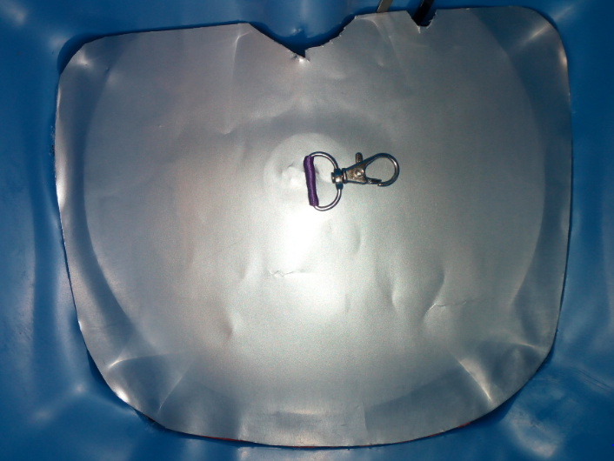

12. Hacer con una cartulina dos decoraciones para la LCD y el sonar:

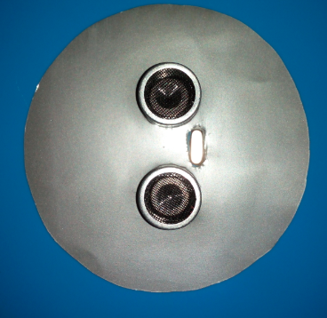

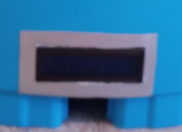

# 3. DESCRIPCIÓN DEL FUNCIONAMIENTO

El funcionamiento de “Little blue” es el siguiente:

La papelera se abre cuando se pasa la mano sobre el sensor de ultrasonidos, el servo motor se activa y levanta la barra para que se abra, después la tapa se cierra automáticamente tras unos segundos abierta.

La LCD de la papelera marca en la parte de arriba la fecha y el día. En la parte de abajo la hora , con los minutos y segundos y la temperatura como se muestra en la fotografía.

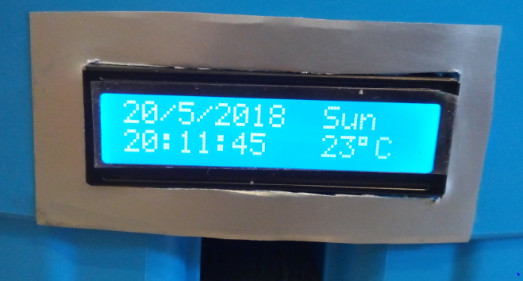

# 4. DESCRIPCIÓN DEL FIRMWARE

El programa utiliza varias librerías: Wire (viene con arduino), RTClib, LiquidCrystal, servo.

La manera de descargar RTClib que es la librería que controla el DS1307 es la siguiente

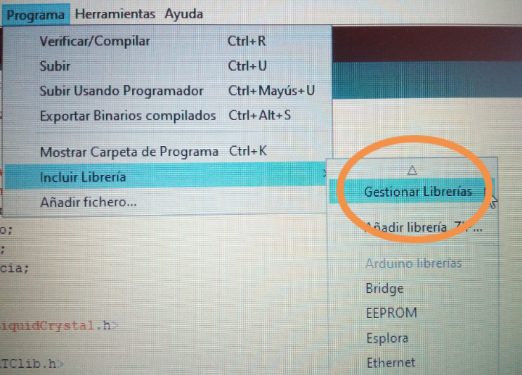

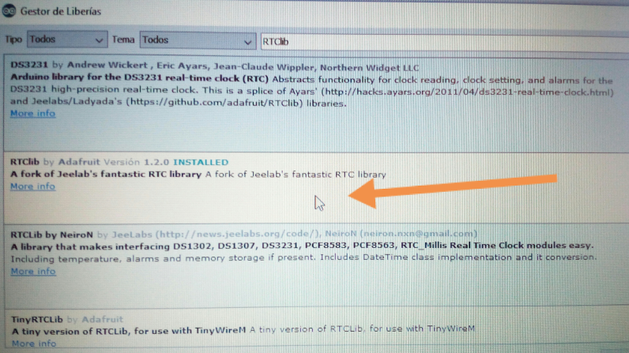

Aquí hay que elegir el DS1307 que es el modulo reloj utilizado

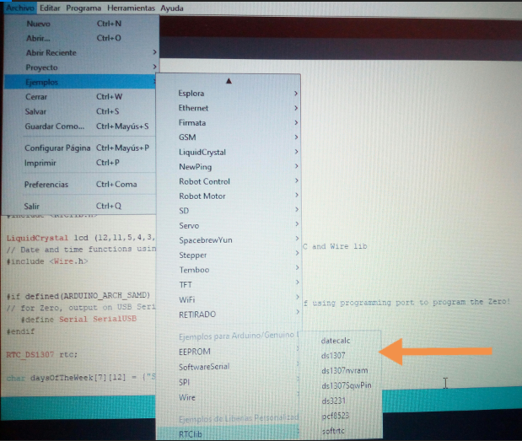

Pinchando en el se genera un programa que se utiliza como raíz para realizar el programa incluyendo el LM35, la LCD para visualizar los datos tanto del reloj como del LM35. Tal y como viene especificado en el programa.